INS Provençana L’Hospitalet de Llobregat | MÒDUL M04: SISTEMES OPERATIUS EN XARXA | Curs 2013-14
Departament d’informàtica  SMX | Examen de la UF3  UF3:Compartició de recursos i seguretat  PRÀCTICA | Nota:
Departament d’informàtica  SMX | Professors: Daniel Mollà i Ceferino Yuste | Data: 14-02-2014
Nom i cognoms: Aaron Andal
Part pràctica (70% DE LA NOTA)

APARTAT - A (2.5 PUNTS).
Inicieu una màquina virtual Linux i creeu els següents directoris: /prova_ordinaria, /prova_extraordinaria, /recuperacions. Heu de compartir aquests directoris mitjançant NFS, per la qual cosa, també necessitareu una màquina client. Podeu clonar la màquina.
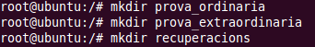
Instalar els paquest de nfs: sudo apt-get install nfs-kernel-server
En el client: sudo apt-get install nfs-common o apt-get install nfs-client
Expliqueu els passos que heu de seguir i adjunteu captura de pantalla de tots els arxius de configuració. Feu les configuracions adients per aconseguir el següent funcionament:
- El directori /prova_ordinaria serà accessible per tothom però en mode lectura.
- El directori /prova_extraordinaria serà accessible per tothom, però en mode escriptura.
- El directori /recuperacions només ha de ser accessible per l'ordinador que fa de servidor NFS.
- Feu que al directori /recuperacions es pugui accedir com a usuari root remot, equivalent al root local.
- Expliqueu els passos que heu de seguir i adjunteu captura de pantalla de tots els arxius de configuració.
En /etc/exports (servidor)
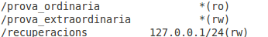

Fem exportfs -a per actualitzar el fitcher configurat
service nfs-kernel-server restart
exports -v per verificar que temin les conexions bé.
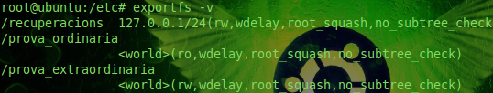
En el client muntarem la carpeta /prova_extraordinaria
Primer verifiquem la conexió entre ambes màquines amb ping ,etc. Modifiquem el /etc/hosts per a que asocii un nom a aquella IP.
En /mnt creem la carpeta prova_ex
La muntarem amb mount -t nfs ALFA:/prova_extraordinaria /mnt/prova_ex (Amb –verbose per a veure lo que s'està executant).
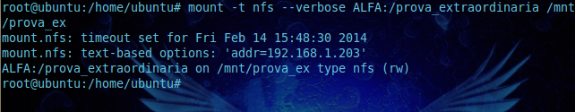
Tornem al servidor: Introduïm alguns fitchers.
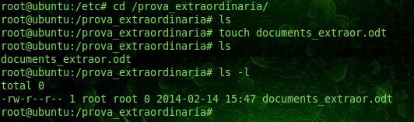
En el client:
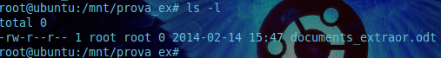
Verifiquem que s'han sincronitzat al ser un sistema de fitchers via xarxa.
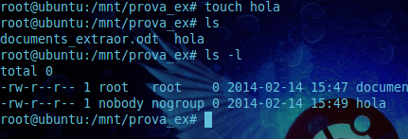
En el client, al intentar crear un arxiu, ens surt com a nobody i nogroup (Solució: introduir no_root_squash en /etc/exports), ja que el UID de root (0) passa a ser usuari anònim.
APARTAT - B (2.5 PUNTS).
A l'empresa Mariano i amiguetes S.A. hi ha dos departaments, comptabilitat i sobres.
Comandes (Métode ràpid)
Adduser elbigotes ; adduser contab1 ; adduser luiselcarbon ; adduser sobres1
usermod -G (grup adicional) comptabilitat elbigotes (*mateix procés per a l'altre usuari)
usermod -G sobres (*mateix procés per a l'altre usuari)
(Métode expert i amb més configuracions)
useradd -u 1007 -g 1007 -c u1 -d /home/elbigotes -G comptabilitat -s /bin/bash elbigotes
passwd elbigotes
sudo mkdir /home/elbigotes
addgroup -g 1007 elbigotes
cd /home
chown elbigotes:elbigotes elbigotes
(Repetir el mateix procés per a els altres usuaris)
gedit /etc/passwd
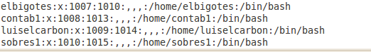
gedit /etc/group
Instalar samba: sudo apt-get install smbfs samba smbclient
cd /etc/samba
sudo smbpasswd -a elbigotes (*repetir el mateix procés)
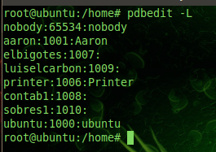
Comptabilitat:
Usuari: elbigotes
Usuari: contab1
Sobres:
Usuari: luiselcarbon
Usuari: sobres1
L'estructura de directoris del servidor Linux que hostatja el servidor Samba es la següent:
Directoris home dels usuaris:
/home/contab1
/home/elbigotes
/home/sobres1
/home/luiselcarbon
Directoris a compartir:
/home/contab/public
/home/contab/privat
/home/sobres/public
/home/sobres/privat
/home/amiguetes/public
cd /home/
mkdir ./contab
cd contab/
mkdir public i privat
mkdir ./sobres
cd ./sobres
mkdir public i privat
mkdir ./amiguetes
cd ./amiguetes
mkdir public
chmod -R 1777 ./contab/public (sticky-bit --> Només cada usuari podrà esborrar lo que només és seu dins d'aquella carpeta, per seguretat).
(*El mateix procés per a ./amiguetes/public i ./sobres/public)
chmod -R 1770 (o 0770) ./sobres/privat (* i també ./contab/privat)
Afegir permisos especials a els grups
Carpeta --> ./contab (Afegir el permís de SGID, per actuar com a propietari)
chgrp -R comptabilitat contab
chmod g+s contab
Carpeta --> ./sobres
chgrp -R sobres sobres
chmod g+s sobres
El directory /home té una máscara predeterminada de 755
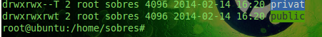
- Creeu l'estructura d'usuaris anterior al sistema i a Samba amb els grups corresponents.
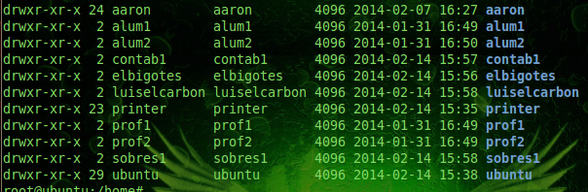
- Creeu i/o modifiqueu el recurs o secció corresponent al fitxer de configuració del samba per gestionar de forma integrada i general els directoris home dels usuaris, tant actuals como futurs.
Gedit /etc/samba/smb.conf
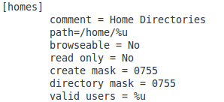
UNC a utilitzar --> [homes]
Restart smbd
- Creeu recursos compartits per a les carpetes públiques de comptabilitat i de sobres anomenats contabpub y sobrespub. Hauran de ser accessibles per a tothom en mode lectura i per el grup corresponent (contab o sobres) també en mode escriptura.
Cd /home/contab
  - mkdir contabpub
  - chmod 2765 contabpub
cd /home/sobres
  - mkdir sobrespub
  - chmod 765 sobrespub
--> En SAMBA.conf
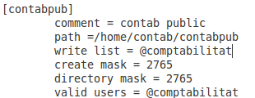
*El mateix procés similar per a sobrespub
- Creeu recursos compartits per les carpetes privades de cada departament amb el nom contabpriv i sobrespriv. A estos recursos podran accedir sols los usuaris del departament en mode lectura escriptura.
Cd /home/contab
  - mkdir contabpriv
  - chmod 760 contabpriv
cd /home/sobres
  - mkdir sobrespriv
  - chmod 760 sobrespriv
--> En SAMBA.conf
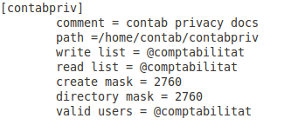
- Creeu el recurs compartit public per a la carpeta /home/amiguetes/public de manera que tots els usuaris de l'empresa puguen accedir en mode lectura i escriptura.
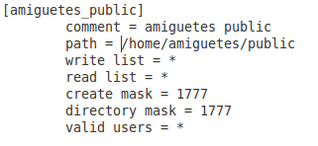
Restart smbd
- Expliqueu els passos que heu de seguir i adjunteu captura de pantalla de tots els arxius de configuració.

APARTAT - C (2 PUNTS).
A partir de tot el fet a l'apartat B, haureu de fer que els administradors de cada recurs compartit siguen els usuaris elbigotes i luiselcarbon per cadascun dels seus departaments de la següent manera:
Amb l'entrada (Permetrà administrar permisos l'usuari seleccionat) admin users = user,user...
- Recursos /home/contab/public i /home/contab/privat administrats per elbigotes.
[contpublic]
comment = Public contab
path = /home/contab/public
admin users = elbigotes
read only = No
browseable = Yes
valid users = @comptabilitat,*
[contprivat]
comment = Privat contab
path = /home/contab/privat
admin users = elbigotes
read only = No
browseable = No
valid users = @comptabilitat
- Recursos /home/sobres/public i /home/sobres/privat administrat per luiselcarbon.

[sobpublic]
comment = sobres public
path = /home/sobres/public
admin users = luiselcarbon
browseable = Yes
read only = No
valid users = @sobres,*
[sobprivat]
comment = sobres privat
path = /home/sobres/privat
admin users = luiselcarbon
browseable = No
read only = No
valid users = @sobres
- Recurs /home/amiguetes/public administrat per elbigotes i luiselcarbon.
*afegint
admin users = elbigotes, luiselcarbon

- Al recurs compartit /contab/priv configurar-li un màxim de 20 connexions simultànies.
[contprivat]
comment = Privat contab
path = /home/contab/privat
admin users = elbigotes
read only = No
browseable = No
valid users = @comptabilitat
max connection = 20
- L'usuari sobres1 se'n va de vacances a Suïssa i se li ha de desactivar el seu compte Samba.
Smbpasswd -x sobres1
(Per eliminar l'usuari samba de sobres1)
- Expliqueu els passos que heu de seguir i adjunteu captura de pantalla de tots els arxius de configuració.

